Арифметична та геометрична прогресія:
урок-подорож до країни прогресій
КАДУБОВСЬКА ВАЛЕНТИНА МИКОЛАЇВНА
Олександрівська ЗОШ І-ІІІ ступенів
Розв’язування практичних задач за допомогою прогресій

Олександрівка, 2017р.

Тема уроку: розв’язування практичних задач за допомогою прогресій

Мета уроку:
освітня: продовжити роботу над визначеннями арифметичної та геометричної прогресій; формулами -го члена, суми перших членів; характеристичними властивостями, що мають члени прогресій; формувати навички застосування зазначених формул до розв’язування задач.
розвивати: творчі здібності, увагу та пам'ять; формувати вміння будувати та інтерпретувати математичну модель реальної ситуації; застосовувати отримані знання до розв’язування задач; підвищувати інтелект та сприяти розвитку загальних компетентностей особистості.
виховна: сприяти вихованню: інтересу до математики та її застосуванням; активності, умінню спілкуватися та аргументовано відстоювати свою думку;
працювати в групах; розширювати світогляд; сприяти підвищенню загальної культури та вихованню патріотизму.

Світ, що нас оточує, – це світ математики, тож давайте його пізнавати …

Девіз:

Нестандартні, практичні задачі

Ми сьогодні розв’яжемо їх

Хай дискусії будуть гарячі

І чекає лиш успіх на всіх

Будем, друзі, трудитись сумлінно

У навчанні уникнем невдач

І розвяжем на «добре» й «відмінно»

Не десяток, а сотні задач.
Форма та завдання подорожі до країни прогресій

Правила подорожі:

- Учні класу розподіляються на три групи (по вісім учнів) – І, ІІ і ІІІ.
- Кожна група має свого керівника:
керівник І групи – Кисловська Дар’я;
керівник ІІ групи – Бондар Тамара;
керівник ІІІ групи – Зінченко Олена.
- Кожна група одержує маршрутний лист (із зазначенням завдань подорожі) та оціночний лист, в який на протязі уроку керівники груп виставлять членам групи бали за виконання відповідних завдань.
- При виконанні завдань подорожі враховується:
4.1) знання теоретичного матеріалу (3 б);
4.2) вміння застосовувати теоретичний матеріал до розв’язування задач (2 б);
4.3) правильність остаточних відповідей (1 б);
4.4) нестандартність мислення (2 б);
4.5) вміння послідовно та аргументовано викладати свої думки (2 б);
4.6) володіння математичною мовою (1 б);
4.7) активність (1 б).

Схема маршрутного листа

 | зупинка «Теоретична»
 | зупинка «Історична»
зупинка «Геометрична»  (І гр.) | зупинка «Біологічна»  (ІІ гр.) | зупинка «Фізична»  (ІІІ гр.)
 | зупинка «Спортивна»
зупинка «Бібліотечна»  (І гр.) | зупинка «Циркова»  (ІІ гр.) | зупинка «Театральна»  (ІІІ гр.)
 | зупинка «Технічна»
 | зупинка «Практична»

Світ, що нас оточує, – це світ математики, тож давайте його пізнавати …

Наше життя – повне різних обчислень.
Оволодіння конкретними математичними знаннями допомогає у практичній діяльності, формує уявлення про математику, як про частину людської культури. І як сказав великий Платон: «Було б добре, щоб ці знання потребувала сама держава, і якби осіб, які займають високі державні посади, привчали займатись математикою і в необхідних ситуаціях до неї звертатися».

Хто знає, може й не було б глобальних економічних кризи сів у світі.

Усе людське життя – це ніщо інше, як бажання досягти успіху в розв’язанні все нових питань і проблем. Для цього, звичайно, необхідно бути розумною, освіченою, компетентною людиною. Стати такою можна тільки тоді, коли розум не знає ні хвилини спокою, а силу розуму дають вправи, постійний пошук.

Зупинка «Теоретична» – воруши мозком

- Дати визначення арифметичної прогресії.
- Дати визначення геометричної прогресії.
- Дати визначення різниці арифметичної прогресії.
- Дати означення знаменника геометричної прогресії.
- Сформулювати характеристичну властивість арифметичної прогресії.
- Сформулювати характеристичну властивість геометричної прогресії.

7) Перед Вами кілька числових послідовностей. Вам необхідно продовжити кожну з них ще двома членами, але при цьому Ви повинні усвідомити закон, за яким складена кожна з послідовностей
7.1) 6, 8, 10 …; 7.2) 25, 21, 17 …; 7.3) -2, 4, -8 …;
7.4) -5, -7, -9 …; 7.5) 32, 16, 8 …; 7.6) , , ….
А тепер постарайтеся розділити ці послідовності в два стовпчики, сформулювавши загальний закон їхнього складання.

Зупинка «Теоретична» – встановити відповідність

1 | Визначення арифметичної прогресії |  | а
2 | Формула n-го члена арифметичної прогресії |  | б
3 | Властивість кожного члена арифметичної прогресії |  | в
4 | Сума перших n членів арифметичної прогресії |  | г
5 | Формула різниці арифметичної прогресії |  | д
 |  |  | є

Зупинка «Теоретична» – встановити відповідність

1 | Визначення геометричної прогресії |  | а
2 | Формула n-го члена геометричної прогресії |  | б
3 | Властивість кожного члена геометричної прогресії |  | в
4 | Сума перших n членів геометричної прогресії |  | г
5 | Формула знаменника геометричної прогресії |  | д
 |  |  | є

Зупинка «Історична»

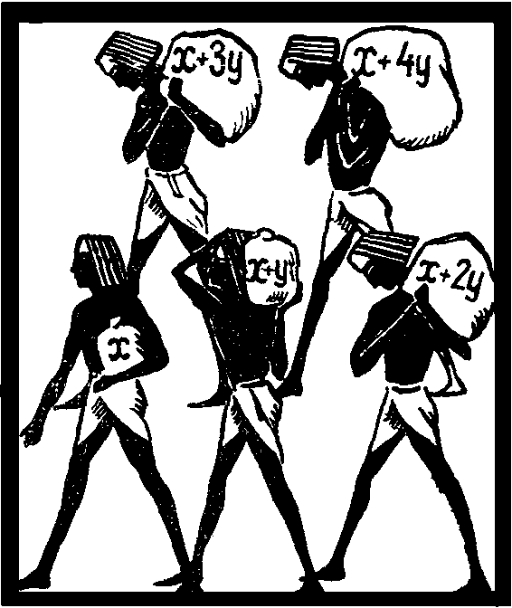 | Найдавніша прогресія  Найдавніша задача на прогресії – не є питанням про винагороду винахідника шахів, що нараховує за собою двохтисячорічну давність, а значно старіша задача про поділ хліба, яку записано у знаменитому єгипетському папірусі Рінда. | 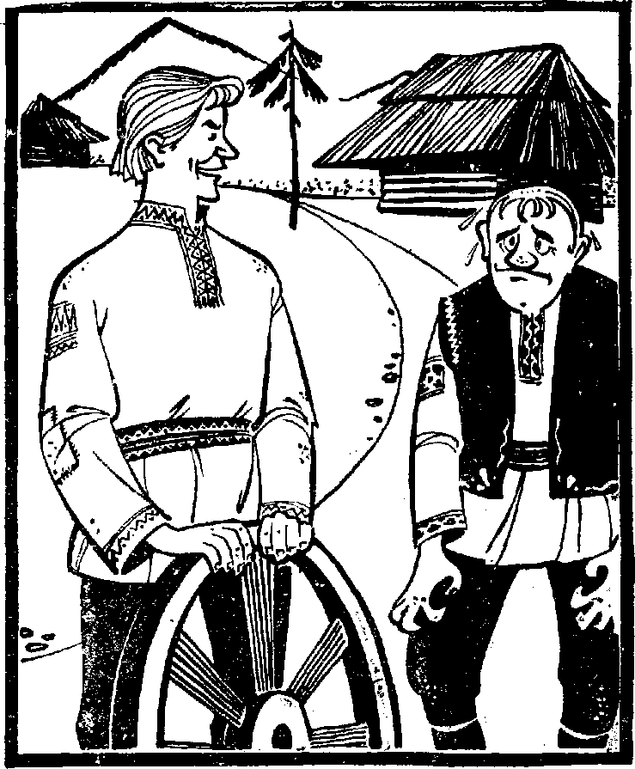 | Розумний бідняк  Одного разу розумний бідняк попросив у скупого багача притулку на два тижні і сказав: «За це я тобі в перший день заплачу 1 карбованець, за другий – 2 карбованці, за третій – 3 карбованці і т.д., тобто кожного наступного дня буду платити на 1 карбованець більше, ніж за попередній, а за 14 день – 14 карбованців. Ти ж будеш подавати мені милостиню: 1 день – 1 копійку, в другий – 2 копійки, в третій – 4 копійки і т.д., збільшуючи кожен день свою милостиню вдвічі». Багач з радістю погодився на такі умови. Скільки баришу принесе ця угода багачу?
Папірус цей, знайдений Ріндом наприкінці минулого століття, складений близько 2000 років до нашої ери і є списаним з іншого, ще більш давнього математичного твору, який належить, може бути, до третього тисячоліття до нашої ери. У числі арифметичних, алгебраїчних та геометричних задач цього документа є така (наводимо її у вільному переказі):
Сто мір хліба поділити між п'ятьма чоловіками так, щоб другий одержав на стільки ж більше від першого, на скільки третій одержав більше від другого, четвертий більше від третього, п'ятий більше від четвертого. Крім того, двоє перших повинні одержати у 7 раз менше від трьох інших. Скільки треба дати кожному?

Зупинка «Історична»

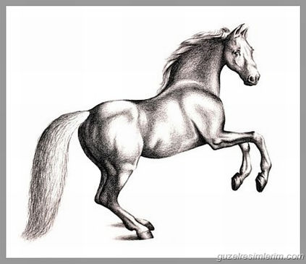 | Купівля коня  У старовинній арифметиці Магницького знаходимо таку втішну задачу, яку наведемо тут, не додержуючи мови оригіналу. | 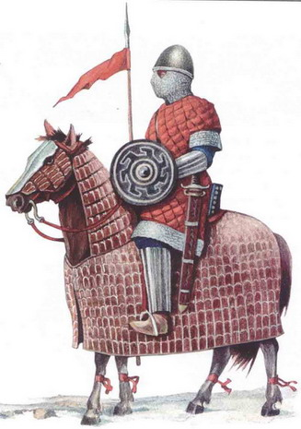 | Винагорода воїна  3 іншого старовинного російського підручника математики, який має довжелезну назву:  «Повний курс чистої математики, складений Артилерії Штик-Юнкером і Математики партикулярним Учителем Юхимом Войтяхівським на користь і застосування юнацтва і тих, що роблять вправи з Математики» (1795 р), взято таку задачу.  «Воїнові, що відслужив, видано винагороду за першу рану 1 копійку, за другу – 2 копійки, за третю рану -4 копійки і т. д. Після підрахунків виявилося, що воїн одержав винагороду 655 карбованців 35 копійок. Запитується, яке число його ран»
Хтось продав коня за 156 карбованців. Однак покупець, придбавши коня, передумав його купувати і повернув продавцеві, кажучи
– Нема рації мені купувати за цю ціну коня, який таких грошей не вартий.
Тоді продавець запропонував інші умови:
– Якщо, на твою думку, ціна коня надто висока, то купи лише цвяхи, що у його підковах, а коня одержиш тоді на додачу безкоштовно. Цвяхів у кожній підкові 6. За перший цвях дай мені лише 1/4 копійки, за другий – 1/2 копійки, за третій – 1 копійку і т. д.
Покупець, спокушений низькою ціною, бажаючи даром одержати коня, прийняв умови продавця, розраховуючи, що за цвяхи доведеться заплатити не більше як 10 карбованців. Скільки покупець повинен заплатити?
Зупинка «Історична» – з арифметики Магницького, 1703 р.

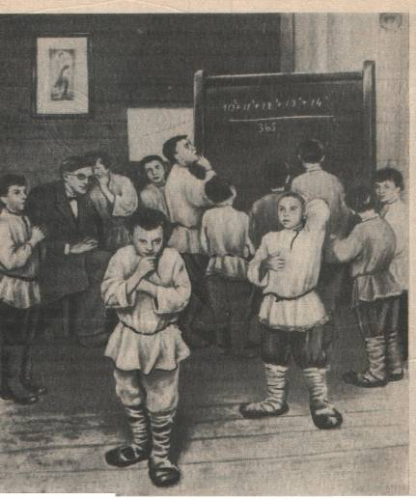
Купецкий некто человек, имеще 14 чарок сребряных, ихже каяждо превышает тягостию по чину прогрессии четырьмя лотами, а последняя чарка весит 59 лотов.
И ведательно есть, колико все чарки веса имуть.

Лот – слово німецького походження, не метрична одиниця маси (ваги). Один лот дорівнює приблизно 12, 8 грама. Цією одиницею користувалися в Росії до 1918 року.
Зупинка «Геометрична» – І група


Периметр трикутника дорівнює 90 см. А найбільша сторона 35см.
Знайти дві інші сторони трикутника, якщо відомо, що довжини сторін трикутника утворюють арифметичну прогресію.

Зупинка «Біологічна» – ІІ група


Відомо, що бактерія в сприятливих умовах через кожні півгодини ділиться на 2 бактерії.

Яка кількість бактерій буде через 10 голин?

Зупинка «Фізична» – ІІІ група



При вільному падінні тіло за першу секунду проходить 4,9 м, а за кожну наступну – на 9,8 м, більше, ніж за попередню, якщо не враховувати опір повітря. Знайти час падіння тіла з висоти 490м?

Зупинка «Спортивна» – І група

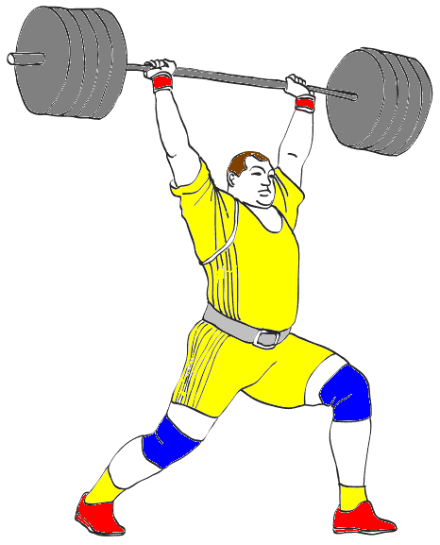

Штангіст підіймає штангу вагою 45кг. З кожною наступною спробою вага штанги збільшується на 5кг. Скільки кг підіймає штангіст за 7 спроб?

Зупинка «Спортивна» – ІІ група


В змаганнях зі стрільби за кожний промах в серії з 25 пострілів стрілець отримував штрафні очки: за перший промах – одне штрафне очко, а за кожний наступний – на ½ очка більше, ніж за попередній. Скільки разів попав в ціль стрілець, який отримав 7 штрафних очок?

Зупинка «Спортивна» – ІІІ група



Бігун за першу хвилину бігу пробіг 400 м, а за кожну наступну хвилину пробігав на 5 м менше, ніж за попередню. Який шлях пробіг він за 1 годину?

Зупинка «Бібліотечна» – І група



Дмитро взяв у бібліотеці книжку. За перший день він прочитав 40 сторінок, а кожного наступного дня читав на 10 сторінок більше, ніж попереднього. Скільки сторінок у книжці, якщо Дмитро прочитав її за 7 днів?
Зупинка «Циркова» – ІІ група

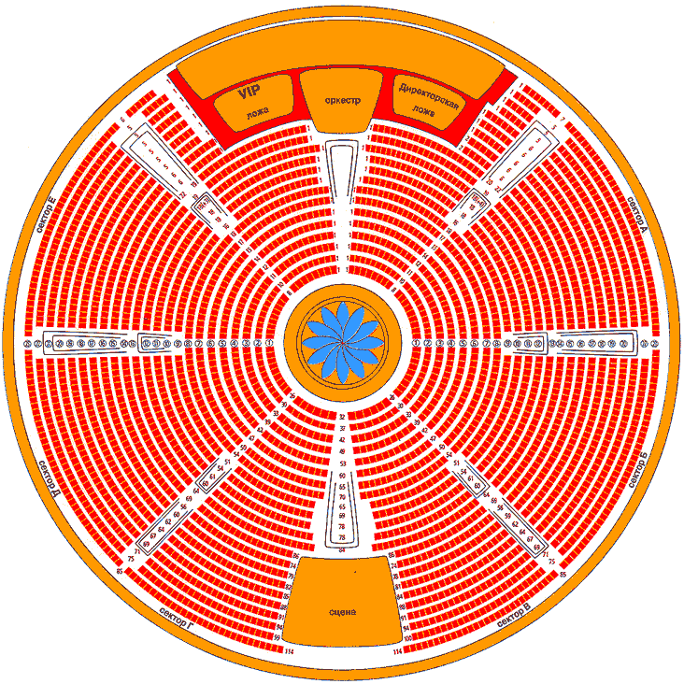

Місця в цирку розташовано так, що в першому ряду кожного сектора 6 місць, а в кожному наступному на 3 місця більше ніж у попередньому. Скільки місць у секторі, якщо в ньому 16 рядів?

Зупинка «Театральна» – ІІІ група



В кінотеатрі у кожному ряду на 4 місця більше, ніж у попередньому. А всього місць у залі – 1050. Скільки рядів у кінотеатрі, якщо у першому ряду 10 місць?

Зупинка «Технічна» – І група

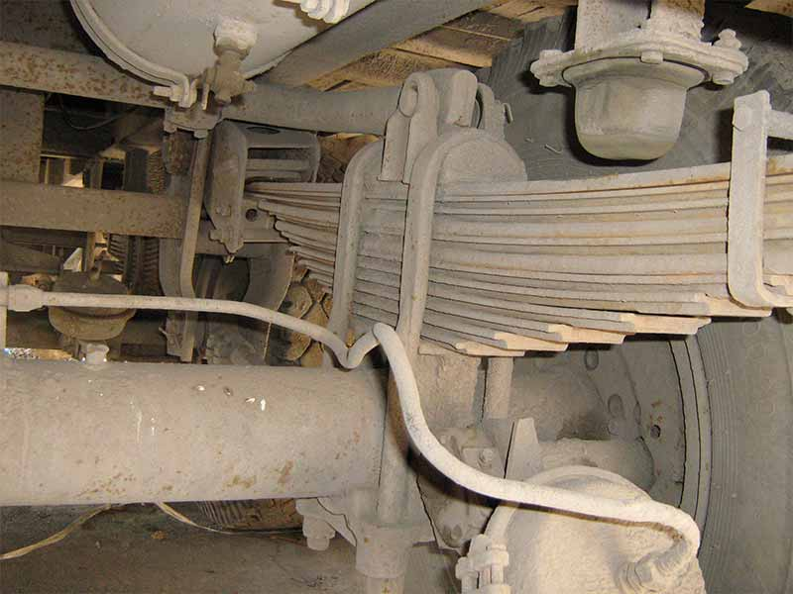

Ресора складається з десяти сталевих смуг. Довжина верхньої смуги 105 см. А кожна інша – на 9 см, коротша за попередню. Знайти суму довжин усіх смуг ресори.

Зупинка «Технічна» – ІІ група

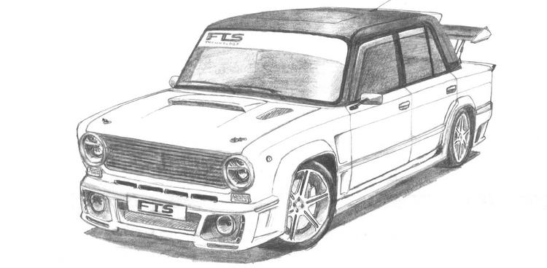

Автомобіль, коли швидкість його становила 36 км/год, почав рухатись з виключеним двигуном (за інерцією) причому кожної наступної секунди швидкість його зменшувалась на 2м/с. Який шлях подолає автомобіль з виключеним двигуном до повної зупинки?
Зупинка «Технічна» – ІІІ група

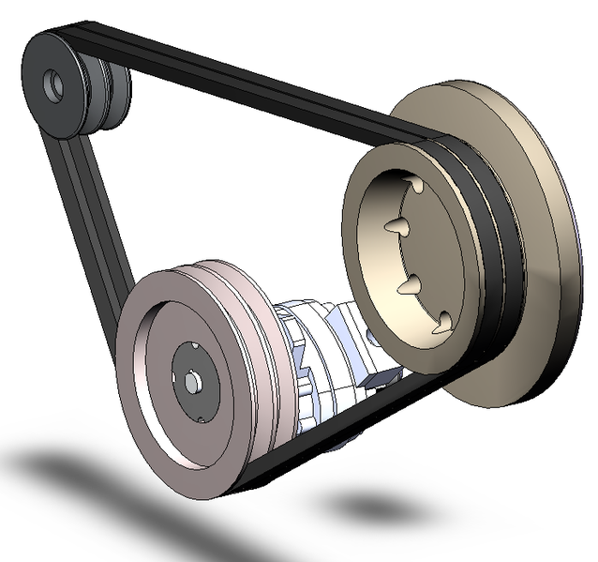

Діаметри шківів, що насаджені на спільний вал, утворюють арифметичну прогресію з п’яти членів, крайні члени якої дорівнюють 120 мм, 216 мм. Знайти діаметри проміжних шківів?

Зупинка «Практична» – І група – задача №1
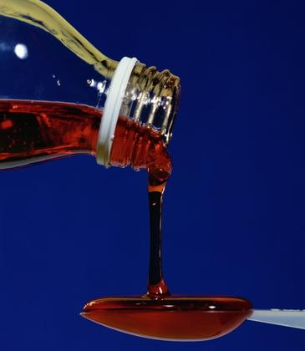

Хворий приймає ліки за наступною схемою: в перший день приймає 5 капель, а кожного наступного дня – на 5 капель більше, ніж за попередній. Дійшовши до норми 40 капель за день, він 3 дні п’є по 40 капель, а потім щодня зменшує приймання на 5 капель, довівши його в останній день до 5 капель. Скільки пляшечок ліків треба купити хворому, якщо в кожній міститься 20 мл ліків (що складає 200 капель).

Зупинка «Практична» – ІІ група – задача №1

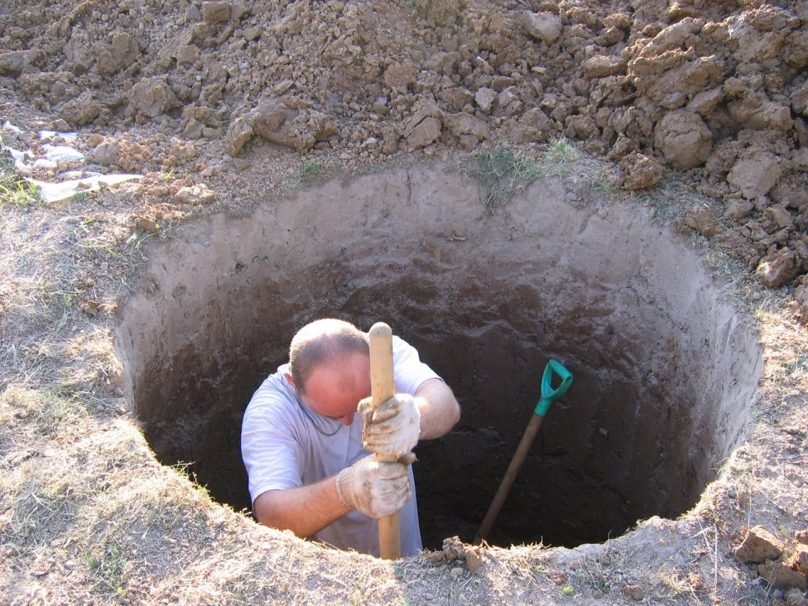

Чоловікам, які копають колодязь обіцяно за перший метр заплатити 30 гривень, а за кожен наступний – на 20 гривень більше ніж за попередній. Скільки грошей вони отримають, якщо глибина колодязя 12 метрів?
Зупинка «Практична» – ІІІ група – задача №1

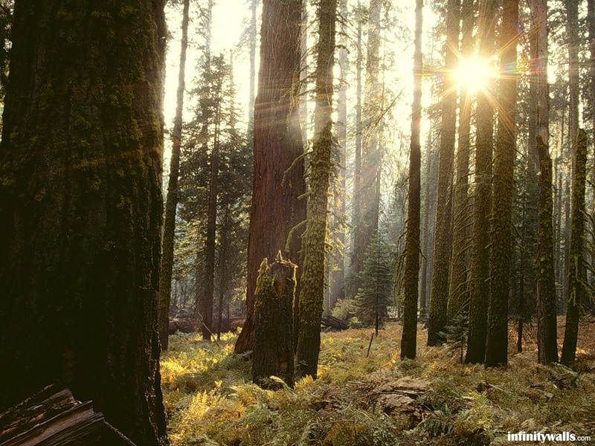
Річний приріст деревини на лісовому масиві становить у середньому 10%.
Знайти кількість деревини, яку міститиме лісовий масив через 4 роки, якщо спочатку в ньому було 500 м³ деревини.

Зупинка «Практична» – І група – задача №2
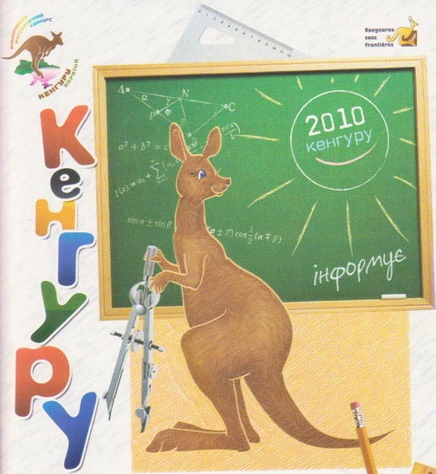
Для участі у міжнародній математичній грі «Кенгуру – математика для всіх» в регіональний оргкомітет необхідно подати заявку від школи.
В перший день після зазначеного терміну заявки на участь подали 5 шкіл, у другий – 7, в третій – 9, … .
Через скільки днів в оргкомітет надійде 60 заявок (слід вважати, що зазначена закономірність не буде порушена)?
Скільки заявок надійде в останній день?

Зупинка «Практична» – ІІ група – задача №2


Учень, який захворів на грип, може заразити чотирьох людей.
Через скільки днів захворіють всі учні школи, в якій навчається 341 учень?

Зупинка «Практична» – ІІІ група – задача №2



Батьки до дня народження свого сина Андрія вирішили купити мобільний телефон. Для цього вони в перший місяць відклали 65 гривень, а кожного наступного місяця вони відкладали на 5 гривень більше, ніж у попередній. Яка сума грошей буде у батьків Андрія через 10 місяців?

Зупинка «Практична» – І група – задача №3

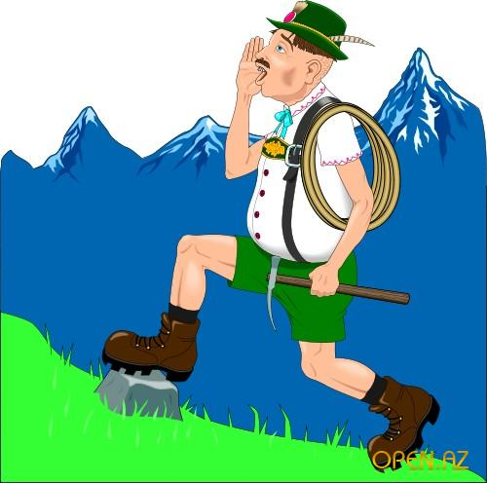
Турист, піднімаючись на гору, за першу годину досяг висоти 800 м, а кожну наступну годину піднімався на висоту, що на 25 м менша за попередню.
За скільки годин він досягне висоти 5 700 м?

Зупинка «Практична» – ІІ група – задача №3



Банк нараховує своїм вкладникам 25% річних. Яку суму отримає вкладник через 2 роки, якщо перший внесок склав 1000 гривень?

Зупинка «Практична» – ІІІ група – задача №3

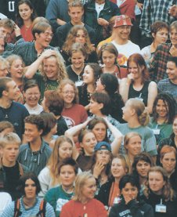
Дехто за 2 хвилини сповістив деяку новину двом мешканцям селища.
Ті двоє, кожен через 2 хвилини сповістив її ще двом і т.д.
Через який час новину знатимуть всі 4094 мешканці селища?
Зупинка «Практична» – додаткова задача

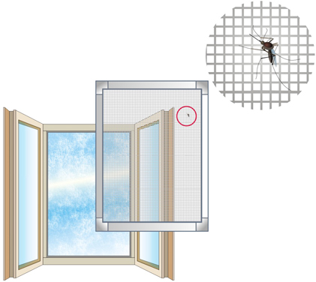
В моїй кімнаті було відчинено вікно з 14 години. Я помітила, що за першу годину в кімнату залетіло 3 комарі, за другу – п’ять, за третю – 7 комарів і т.д. О 21 годині я зачинила вікно і хотіла заснути, але комарів виявилося в кімнаті так багато, і кусалися вони так боляче, що заснути було не можливо. Скільки комарів залетіло до кімнати?
Домашнє завдання

Задача №1
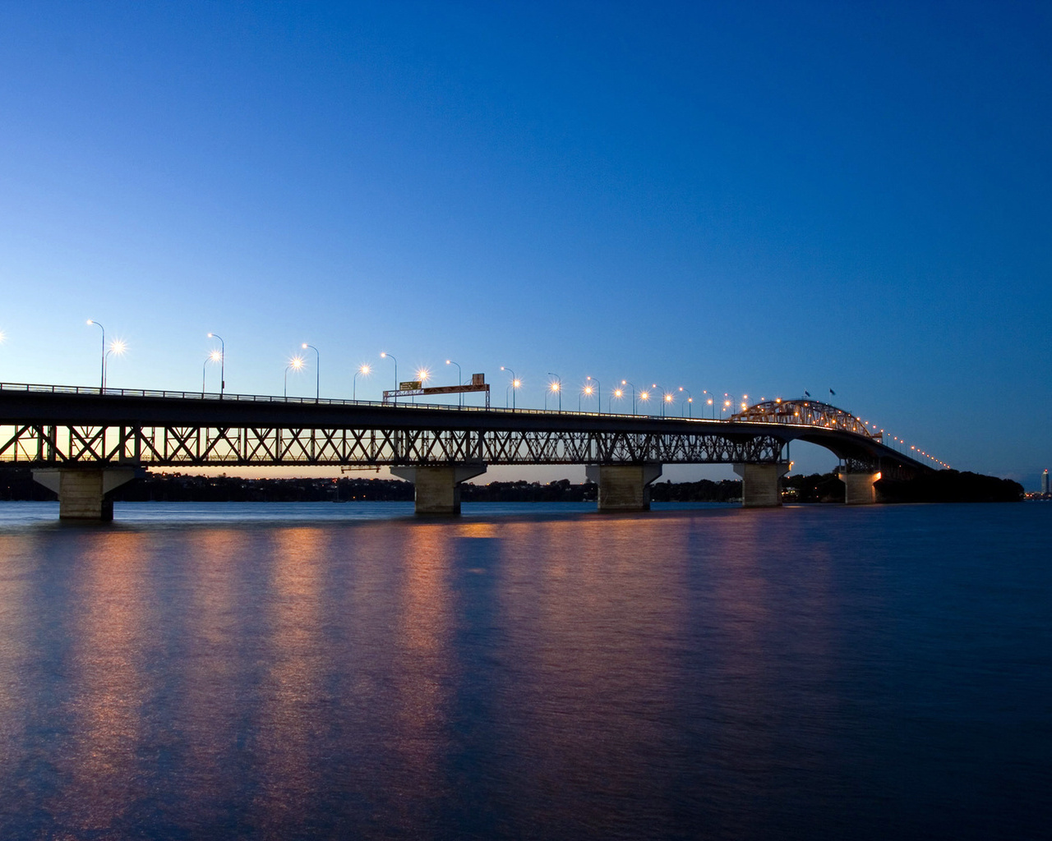
Міст через річку має 20 опор. До середини мосту висота опор зростає за законом арифметичної прогресії з різницею 0,5 м., потім спадає за тим самим законом, але з різницею
-0,5 м.
Яка сума довжин усіх опор мосту, якщо висота першої опори становить 2,5 м?

Домашнє завдання

Задача №2

Батько дарує кожному з п’яти синів в день їх народження, починаючи з 5 років, стільки книг, скільки сину років.
Вік синів утворює арифметичну прогресію, різниця якої дорівнює 3.
Скільки років було кожному сину, на той час, як бібліотека родини налічувала 325 книг.
Чи знаєте ви, що? – І група

Серед рослин кульбаба (російською – «одуванчик») щорічно приносить близько 100 насинин. Якби всі проросли, ми би мали за перший рік одну рослину, за другий – 100, за третій – , за четвертий – , …, за дев’ятий – . Це число в 70 разів перевищує площу всієї суші на Землі. Отже, на дев’ятому році материки земної кулі були би покриті кульбабами по 70 на кожному квадратному метрі. Чому в дійсності ми не спостерігаємо такого швидкого розмноження?
Відповідь: тому що велика їх кількість гине, не даючи паростків. Вони:
або не попадають в належний грунт і зовсім не проростають,
або, починаючи проростати, забиваються другими рослинами,
або їх просто знищують тварини.

Кульбаба розмножується за законом геометричної прогресії!
Чи знаєте ви, що? – ІІ група

Серед тварин гризуни відрізняються зубною системою. Маленька африканська пігмейська мишка має довжину 6 см і важить 7 гр.
Якби вона не гризла, то її зуби через 5 місяців досягли б величини половини її тіла. Отже, для того, щоб зуби залишалися у формі, їх треба зточувати по 0,5 мм кожний день.

Отже, зуби пігмейської мишки ростуть за законом арифметичної прогресії!
Чи знаєте ви, що? – ІІІ група

Розберемося в механізмах деяких фінансових пірамід.
Засновник починає заманювати в свою організацію і говорить, що, якщо внести за названими адресами по 1 гривні, а потім заплатити ще по п’яти таким адресам, викресливши перший адрес і дописавши свій останнім, то через деякий час Ви отримаєте купу грошей. Хоча бажаючих розбагатіти не мало, та в виграші буде лише засновник такої гри.
Справа в тому, що число учасників збільшується у п’ять разів з кожним колом. Якщо п’ятірка засновників підпише, припустимо, 120 чоловік зі своїми адресами, то в першому колі приймають участь 120 чоловік, у другому 600, в третьому – 3000, …, в десятому – 234 375 000 чоловік, що набагато більше населення країни.
Так що учасник, який включився в гру у восьмому, або дев’ятому колі, нічого не отримають.
Гру проводять за законом геометричної прогресії!
Рефлексія. Підведення підсумків.

У кожного з Вас на столі картки (червона, зелена і жовта).
Виходячи з класу, прикріпіть на дошку одну з них.

Картка червоного кольору означає: «я задоволений уроком; урок був корисним для мене; я багато працював на уроці і отримав заслужену оцінку; я розумів все про що говорилось і що робилось на уроці».

Картка зеленого кольору означає: «урок був цікавим; я приймав в ньому активну участь; урок був в певній мірі корисним для мене, я відповідав з міста, я зумів виконати ряд завдань, мені було на уроці достатньо комфортно».

Картка жовтого кольору означає: користі від уроку я одержав мало, я не дуже розумів, про що йшла мова, мені це зовсім не потрібно, домашнє завдання я не зрозумів, відповідати на уроці я був не готовий.

